**DETALLES DE REUNION PARA DESARROLLO DEL SISTEMA DE CONTROL DE LICENCIAS**

***Participantes:***

* Luis Panta – Jefatura
* Jaime Olaya – Empleado
* Aldo Jamanca Chávez – Desarrollador Juvitec

***Puntos tratados:***

* Levantamiento de información sobre los procesos que intervienen en la emisión, revalidación y duplicado de licencias.
* Ver el proceso de registro de papeletas en el Sistema Nacional de Registro de Infracciones (obligatorio por parte del estado) y el registro de papeletas en su propia pc (hojas de cálculo Excel).

***Levantamiento de información sobre procesos:***

* **Registro de licencia**

1. Entrega de solicitud por parte de la persona que desea sacar una licencia, este punto aún no está implementado en el proceso actual, pero debe ser considerado pues dentro de poco ser obligatorio.
2. Exámenes de conocimientos y manejo.
3. Verificación de requisitos :
   1. Edad mínima 18 años.
   2. Primaria completa. (Certificados de estudios o Ficha Reniec).
   3. Certificado médico de aptitud psicosomática.
   4. Certificado de capacitación del conductor en transporte de personas para licencias de conducir de la clase B.
   5. Aprobar el examen de manejo para la categoría.
   6. Copia de DNI
   7. 2 fotos tamaño carnet
   8. Pago por derecho de tramitación.
   9. No tener infracciones pendientes de pago en la región.
4. Una vez cumplido todos los requisitos se hace emisión de la licencia en un formato predefinido.

-El tiempo aproximado para llevar a cabo el proceso de registro de la licencia luego de ser aprobada la solicitud varía de 2 a 3 horas.

* **Renovación o revalidación de licencia**

1. Solicitud para renovación de licencia.
2. Certificado médico de aptitud psicosomática.
3. Pago
4. Revalidación de licencia.

-Se realiza cada 5 años.

* **Duplicado de licencia**

1. Solicitud por pérdida o deterioro.
2. Pagos correspondiente
3. Emisión de duplicado de licencia.

-En la licencia se especifica si es una licencia renovada o un duplicado.

*El tipo de licencias que emite la municipalidad son clase B II-C.

***Registro de Papeletas en la oficina de municipalidad***

* **Registro en el sistema nacional de infracciones**

La policía periódicamente deja las papeletas de infracciones, estas tienen dos tipos: Papeletas por Código de tránsito, y papeletas por ordenanzas municipales.

Las papeletas por código de transito, son las únicas requeridas para el sistema nacional de infracciones, no se ingresar las papeletas por ordenanzas municipales.

* **Registro para su propio manejo (Excel)**

La oficina cuenta con su registro propio en hojas de cálculo, en estas hojas se registran tanto las papeletas para código de transito asi como para ordenanzas municipales.

Papeleta entregada a la oficina para su registro

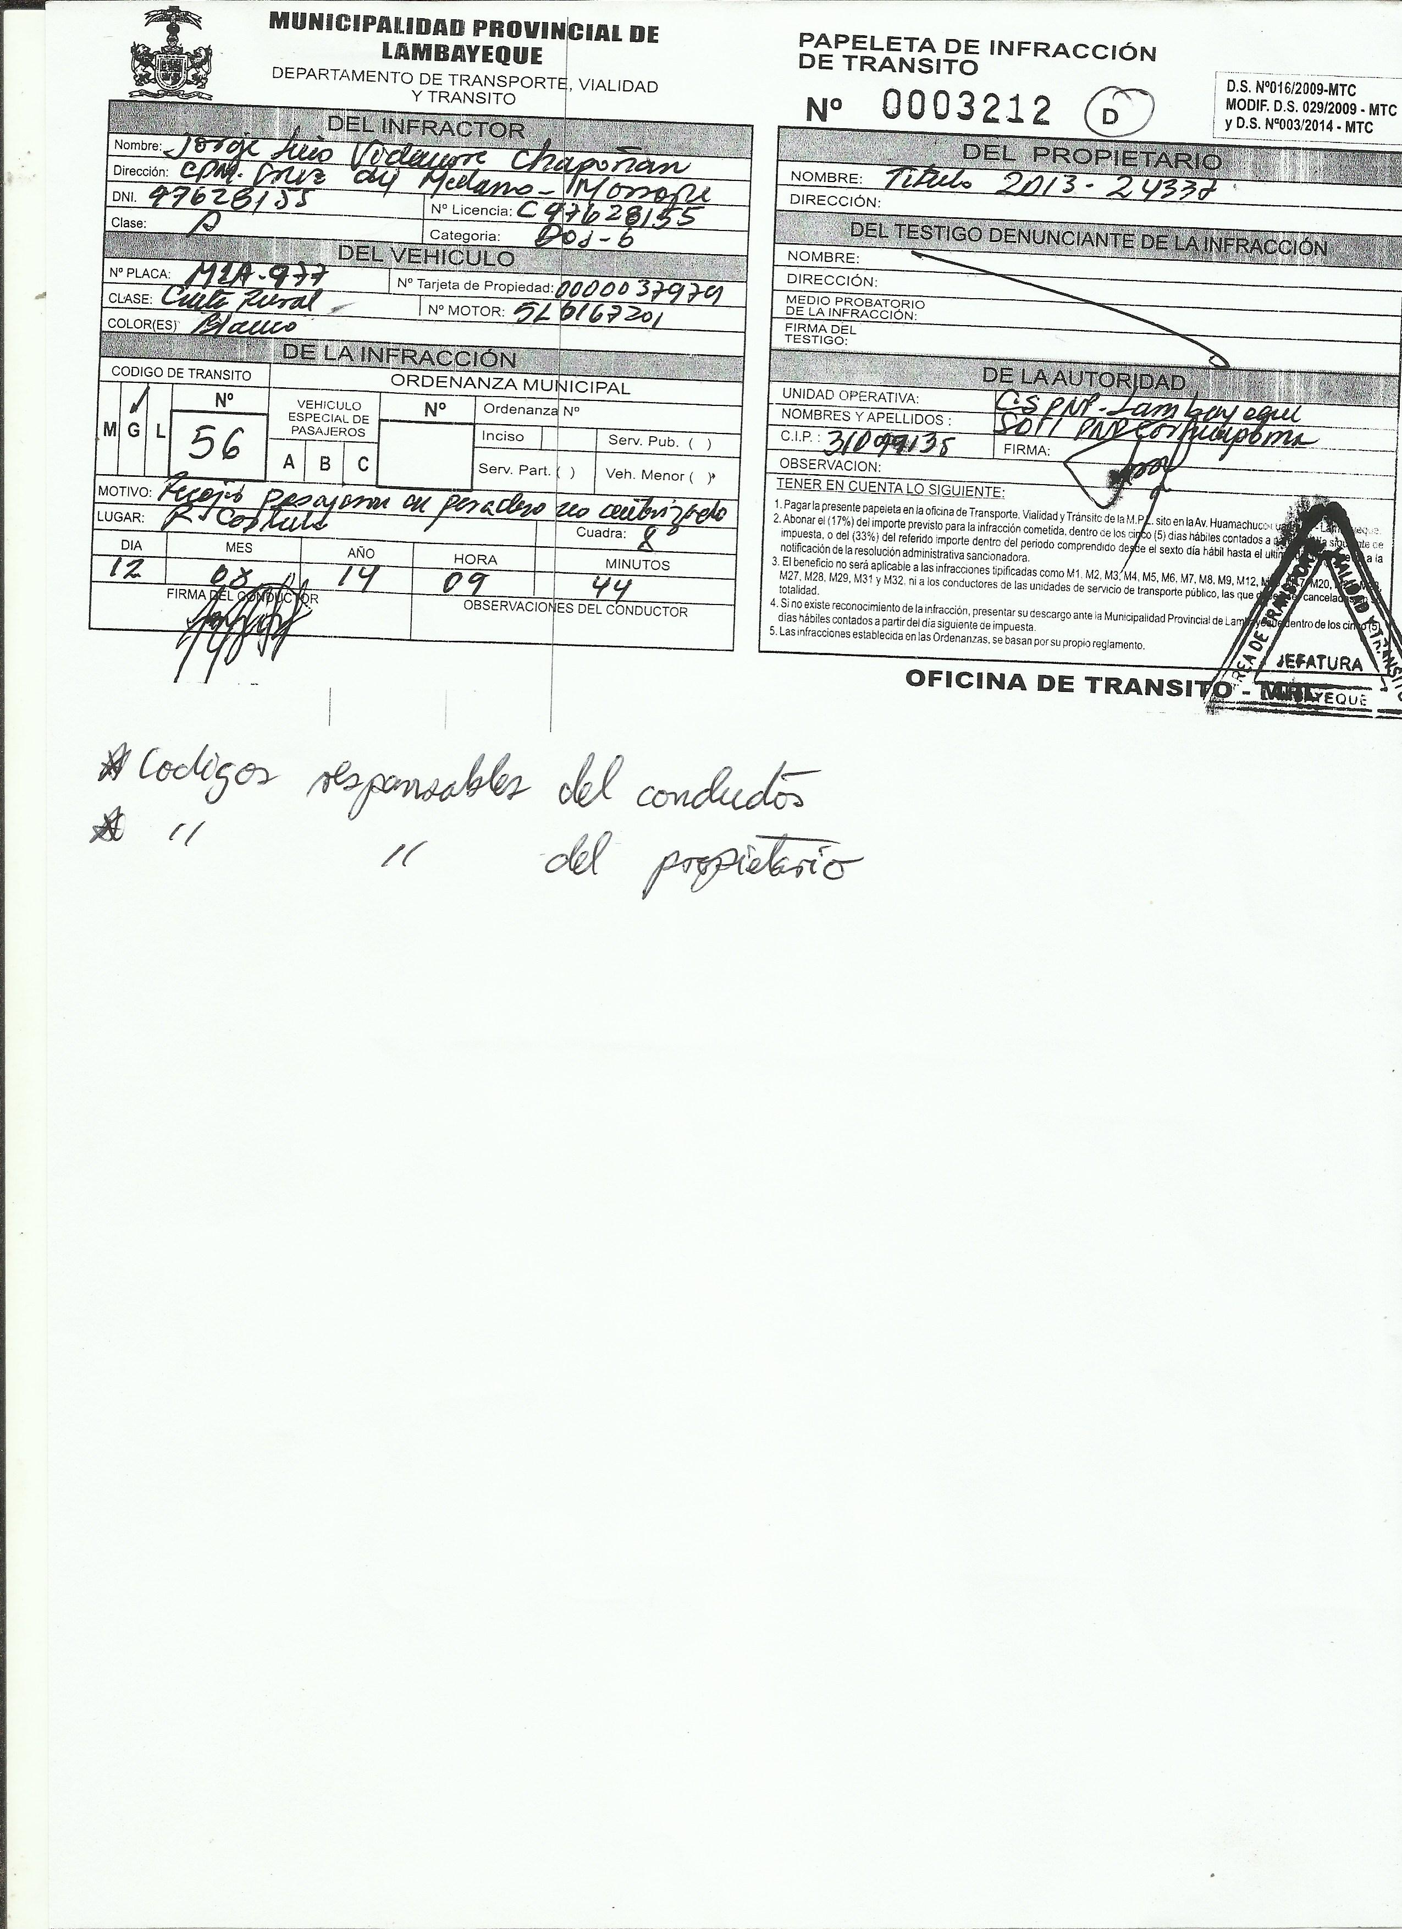

Formato de hoja de cálculo

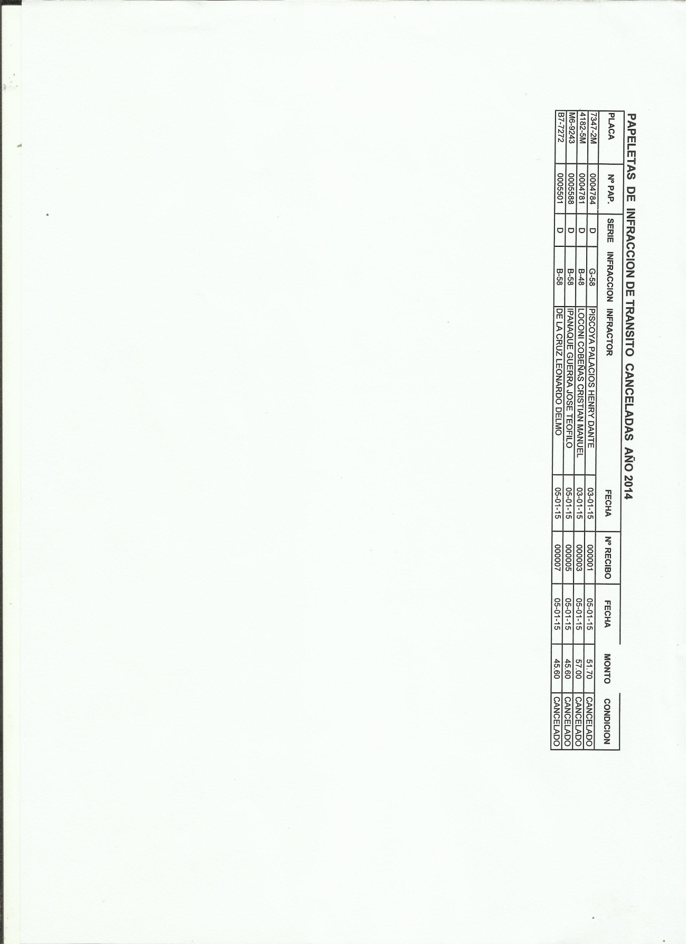

***Observaciones:***

* Se había conversado de una posible conexión con la base de datos con el sistema nacionales de infracciones, pero es poco probable que se nos brinde un acceso para esa consulta.
* La oficina tiene el registro de todas las papeletas que llegan a ella, las consultas se harían directamente a una base de datos creada.
* El jefe de la oficina, Luis Panta, hizo mención de la urgencia del sistema de control de licencias, la implementación de la funcionalidad para registro de papeletas tendría que ser considerado en otra implementación, en caso no se haga requerimiento de esta en la siguiente reunión.
* Se ve también una necesidad un sistema para el control de los pagos y emisión de tickets de dichos pagos, para agilizar el proceso de pago de deudas por papeletas y demás conceptos.

***Conceptos a considerar para el análisis de los procesos envueltos:***

*Clasificación de vehículos:

<http://www.sice.oas.org/trade/mrcsrs/resolutions/an3594.asp>

*Licencias de conducir:

http://www.mtc.gob.pe/portal/transportes/terrestre/servicios/licencias_2007.htm